REPUBLIQUE ALGERIENNE DEMOCRATIQUE ET POPULAIRE
MINISTERE DE L’ENSEIGNEMENT SUPERIEUR ET DE LA RECHERCHE SCIENTIFIQUE

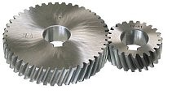
UNIVERSITE SAAD DAHLAB DE BLIDA 1
FACULTE DE TECHNOLOGIE
DEPARTEMENT DE MECANIQUE
Spécialité : Construction Mécanique

Projet de Fin d’Etudes
Pour l’obtention du Diplôme de Master en Construction Mécanique

APPLICATION DE LA METHODE DES PLANS DEXPERIENCES SUR UNE OPERATION DE FRAISAGE

Proposé et encadré par :
- M. TEMMAR

Réalisé par :
- RIF Chaïma
- ABAIDIA Sabrina

Année universitaire 2020/2021

Remerciement

La réalisation de ce mémoire a été possible grâce à la contribution de plusieurs personnes à qui nous voudrions témoigner toute notre gratitude.
Au nom de ce modeste travail, notre reconnaissance et nos remerciements les plus profonds et plus
sincères vont à Allah le tout puissant, c’est grâce au courage et la volonté qu’il nous a donné qu'on a pu
mener ce travail, et ce n’est que grâce à lui que nous arrivons là où nous aspirons d’y arriver.
Nous remercions en premier lieu notre directeur de mémoire, Monsieur TEMMAR , pour le temps qu’il a consacré à nous apporter les outils méthodologiques indispensables à la conduite de cette recherche.
Son exigence nous a grandement stimulé.
Nous tenons ainsi à exprimer notre gratitude à Madame MELZI NESRINE qui été une très bonne
mentor pour nous
Nous adressons également nos sincères remerciements à tous les professeurs intervenants et toute
personne qui par ses paroles, ses écrits, ses conseils et ses critiques a su guidé nos réflexions et a accepté
de nous rencontrer et de répondre à nos questions durant nos humbles recherches.
Merci aux membres du jury qui nous ont fait l'honneur d'être présents parmi nous aujourd'hui et
d'examiner notre travail malgré les conditions sanitaires hostiles.
Enfin, nous ne saurions remercier assez nos familles et en particulier nos parents, qui nous ont offert
que du soutien, de la compréhension et de la force pour affronter la vie.
Vous étiez et vous resterez notre plus grande fierté. À nos proches, les personnes qui nous sont très
Chères et à nos amis, vos encouragements et votre soutien pendant des années et au cours de
la réalisation de ce mémoire nous vont droit au cœur. Simplement, votre présence dans nos vies était suffisante de faire de nous les personnes que nous sommes aujourd’hui.

Dédicace

Je dédie ce travail à
Ceux qui ont donné un sens à mon existence, en m’offrant une éducation digne de confiance
Celui qui a attendu avec impatience les fruits d’une bonne éducation A celle qui m'a donné la vie, le symbole de tendresse, celle qui s’est sacrifiée pour mon bonheur et ma réussite à ma mère…
A mon père, l'école de mon enfance, celui qui a été mon ombre durant toutes mes années d’études, et qui a veillé tout au long de ma vie à m’encourager, à me donner l’aide nécessaire et à me protéger. Que dieu les garde et les protège.
A mes adorables sœurs qui sont ma source de force , celles qui ont toujours été là pour moi Khadîdja Nesrine et Selma A mon petit frère d’amour Ahmed A toute ma famille ,mes tantes et particulièrement à ma grand-mère A mes chères copines : Fedoua ,Rawnak , racha , maroua , amira , maria , sabrina A ma binôme, ma complice et confidente , celle avec qui j'ai eu mes hauts et bas , celle qui était là depuis le début et nous voilà aujourd'hui arrivées à la fin , merci d'avoir été là à mes côtés, à travers nos rires et larmes, à travers ce beau long trajet qui restera à jamais gravé dans ma mémoire.
À mon cher fiancé, mon refuge , mon épaule , celui qui m'a soutenu pas à pas , côte à côte, celui qui m'a suivi depuis le 1er jour jusqu'à aujourd'hui, je te fais part de ma fierté de t'avoir toi et non un autre , et de ma plus grande gratitude A tous ceux qui me sont chères A tous ceux qui m’aiment A tous ceux que j’aime A Tous les enseignants qui m’ont suivi tout au long de mon parcours éducatif.
Sabrina

Dédicace

A l’homme de ma vie, mon exemple éternel, mon soutien moral et source de joie et de bonheur, celui qui s’est toujours sacrifié pour me voir réussir, que dieu te protège, à toi mon père.
A la lumière de mes jours, la source de mes efforts, la flamme de
mon cœur, ma vie et mon bonheur ; maman que j’adore.
Aux personnes dont j’ai bien aimé la présence dans ce jour, à ma sœur Hanifa à mes frères Ayoub et Doudi, mes oncles Mouhamed, Abdelhakim, Toufik et Ishak, à mes tantes Safia et Souhila
, je dédie ce
travail dont le grand plaisir leurs revient en premier lieu pour leurs conseils, aides, et encouragements.
À la personne qui m’a toujours aidé et encouragé, qui étaient
toujours à mes côtés, et qui m’a accompagné durant mon chemin d’études supérieures, mon adorable ami Riad.
A ma binôme, celle avec qui nous avons parcouru ce long chemin
A tous mes enseignants depuis le début de ma carrière.
.
Chaima

sommaire

Sommaire
Remerciements
Dédicace
Liste des figures
Liste des Tableaux
Liste des abréviations
Introduction générale …………………………………….……………………………………… |  |  |  |  |  |  | 1
Chapitre I : Usinage des métaux ………………………………………………………… |  |  |  |  |  |  | 2
I.1 | Introduction……………………………………………………………………………… |  |  |  |  |  | 2
I.2 | Exigences liées à l’usinage……………………………………………………………… |  |  |  |  |  | 2
I.3 | Processus d’usinage ………………………………………………………………………. |  |  |  |  |  | 3
I.4 | Procédés d’usinage ……………………………………………………………………….. |  |  |  |  |  | 4
 | I.4.1 |  | Sciage …………………………………………………………………………… |  |  |  | 4
 | I.4.2 |  | Perçage ………………………………………………………………………….. |  |  |  | 5
 | I.4.3 |  | Tournage ………………………………………………………………………… |  |  |  | 7
 | I.4.4 |  | Rectification ………………….…………………………………………………. |  |  |  | 9
 | I.4.5 |  | Brochage ………………………………………………………………………… |  |  |  | 11
 | I.4.6 |  | Fraisage …………………………………………………………………………. |  |  |  | 13
 |  |  |  | I.4.6.1 |  | Introduction ……………………………………………..…. | 13
 | Chapitre II : Généralité sur le procédé de fraisage …………………………………… |  |  |  |  |  | 15
 | II.1 | Définition ……………………………………………………….……………….. |  |  |  |  | 15
 | II.2 | Fraise …………………………………………………………………………… |  |  |  |  | 17
 |  | II.2.1 |  | Caractéristiques d’une fraise ……………………………………………. |  |  | 17
 |  | II.2.2 |  | Principaux éléments géométriques d’une fraise…………………………. |  |  | 18
 |  | II.2.3 |  | Exemples des principales fraises ………………………………………... |  |  | 19
 |  | II.2.4 |  | Fraiseuses ………………………………………………………………. |  |  | 20
 | Chapitre III : Généralité sur la coupe des métaux ……………………………………… |  |  |  |  |  | 23
III.1 | Principe de la coupe des métaux ……………………………………………………….. |  |  |  |  |  | 23
III.2 | Paramètres de coupe ……………………………………………………………………. |  |  |  |  |  | 24
 | III.2.1 |  | Vitesse de coupe ………………………………………………………………… |  |  |  | 24
 |  |  | III.2.1.1 |  | Vitesse linéaire d’un point en rotation ……………………………… |  | 24
 |  |  | III.2.1.2 |  | Vitesse de coupe dans le cas du mouvement de coupe rectiligne …. |  | 24
 | III.2.2 |  | Vitesse d’avance Vf et l’avance par tour f ……………………………………… |  |  |  | 25
 | III.2.3 |  | Profondeur de passe …………………………………………………………….. |  |  |  | 26
III.3 | Notion d’état de surface ………………………………………………………………… |  |  |  |  |  | 27
III.4 | Rugosité ………………………………………………………………………………… |  |  |  |  |  | 27
III.5 | Facteurs intervenant sur l’obtention de l’état de surface …………………………………. |  |  |  |  |  | 28
Chapitre IV : Méthode des plans d’expérience………...…………………………………. |  |  |  |  |  |  | 30
IV.1 | Méthode des plans d’expérience ………………………………………………………….. |  |  |  |  |  | 30
IV.2 | Définition …………………………………………………………………………………. |  |  |  |  |  | 30
IV.3 | Notion d’espace expérimentale et terminologie ………………………………………….. |  |  |  |  |  | 31
 | IV.3.1 Facteur …………………………………………………………………………. |  |  |  |  |  | 31
 | IV.3.2 Réponse ………………………………………………………………………... |  |  |  |  |  | 34
 | IV.3.3 Surface de réponse …………………………………………………………..… |  |  |  |  |  | 34
IV.4 | Notion de modélisation mathématique et application …………………………………….. |  |  |  |  |  | 35
Chapitre V : Exemple de la méthode des plans d’expérience……………………………. |  |  |  |  |  |  | 37
V.1 | Présentation du problème …………………………………………………………………. |  |  |  |  |  | 37
 | V.1.1 |  | Ebauchage ………………………………………………………………………. |  |  |  | 38
 | V.1.2 |  | Finition ………………………………………………………………………….. |  |  |  | 42
Conclusion générale……………………………………………………...……………………….. |  |  |  |  |  |  | 48
 |  |  | Référence bibliographique

Liste des Figures
Chapitre I : Usinage des métaux
Figure I.1 : Processus d’usinage pour n’importe machine-outil……………………….......... | 4
Figure I.2 : Scie à ruban …………………………….....……………………………………… | 5
Figure I.3 : Procédés de perçage ………………………………………………………............ | 5
Figure I.4 : NomenclatureANSI d’une forêt ………………………………………………... | 6
Figure I.5 : Foret à plaquettes ……………………………………………………………….... | 6
Figure I.6:Taraud (forming tap) ……………………………………………………………… | 7
Figure I.7: Opérations de tournage et outils associés ……………………………………… | 8
Figure I.8 : Tour conventionnel …………………………………..……………………......... | 9
Figure I.9 : Procédé de rectification ………………………………………………………...... | 9
Figure I.10 : Rectifieuse plane ……………………………………………………………….. | 10
Figure I.11 : rectification sans centre ………………………………………………………… | 11
Figure I.12 :Nomenclature d’une broche …………………………………………………….. | 12
Figure I.13 : Broche circulaire intérieure ………………………………………………….. | 12
Figure I.14 : Broches externes ………………………………………………………………... | 13
Figure I.15 : Broches internes de forme ……………………………………………………… | 13
Figure I.16 : Fraiseuse universelle …………………………………………………………… | 14
Chapitre II : Généralité sur le procédé de fraisage
Figure II.1 : procédé de fraisage ………………………………………………………… | 15
Figure II.2 : Mouvements relatifs entre l’outil et la pièce à usiner ………………………… | 16
Figure II.3 : Fraisage en opposition ………………………………………………………..... | 16
Figure II.4 : Fraisage en avalant ……………………………………………………………… | 17
Figure II.5 : angles d’affutages………………………………………………………… | 18
Figure II.6 : Fraise cylindrique ou à rouleau à denture hélicoïdale ……………………… | 19
Figure II.7 : Fraise en bout à deux tailles ………………………………………………….. | 19
Figure II.8 : Fraise conique ………………………………………………………………... | 19
Figure II.9 : Fraise disque à une taille …………………………………………………….... | 20
Figure II.10 : Fraise disque à trois tailles …………………………………………………….. | 20
Figure II.11 : Fraiseuse à 3 axes ……………………………………………………………… | 22
Chapitre III : Généralité sur la coupe des métaux
Figure III.1 : Configuration de la coupe …………………………………………………… | 23
Figure III.2 : Choix des paramètres de coupe …………………………………………… | 24
Figure III.3 : Vitesse de coupe en rabotage ………………………………………………….. | 25
Figure III.4 : Vitesse d’avance Vf …………………………………………………………… | 26
Figure III.5 : Profondeur de passe …………………………………………………………… | 27
Figure III.6 : Relevé d’un profil d’état de surface ………………………………………… | 27
Figure III.7 : Rugosité ……………………………………………………………………... | 28
Figure III.8 :Forme de stries obtenues par différents procédés d’usinage ………………… | 28
Figure III.9 : Facteurs intervenant sur l’obtention de l’état de surface …………………… | 29
Chapitre IV : Méthode des Plan d’expérience
Figure IV.1 : Domaine de variation d’un seul facteur ……………………………………… | 32
Figure IV.2 : Domaine de variation de deux facteurs ……………………………………… | 32
Figure IV.3 : Points expérimentaux dans l’espace expérimental …………………………… | 33
Figure IV.4 : Domaine d’étude pour le cas de deux facteurs ……………………………… | 33
Figure IV.5 : Représentation d’une surface de réponse…………………………………… | 35
Chapitre V : Exemple de la méthode des plans d’expérience
Figure V.1 : Modèle de fonctionnement des paramètres de l’essai ………………………… | 38
Figure V.2 : Interaction de l’avance et de la vitesse de coupe en fonction de la rugosité Ra | 39
Figure V.3 : Courbes de réponses exprimant la variation de rugosité en fonction de la profondeur de passe « a_{p} »et de la vitesse de coupe « Vc » ………………………………… | 40
Figure V.4 : Courbes de réponses exprimant la variation de rugosité en fonction de l’avance « fz »et de la vitesse de coupe « Vc »……………………………………………… | 41
Figure V.5 : Courbes d’iso-réponses exprimant la variation de rugosité en fonction de la profondeur de passe « a_{p} »et de la vitesse de coupe « Vc » ……………………………… | 41
Figure V.6 : Courbes d’iso-réponses exprimant la variation de rugosité en fonction de l’avance « fz »et de la vitesse de coupe « Vc » ……………………………………………....... | 42
Figure V.7 : Interaction de l’avance et de la vitesse de coupe en fonction de la rugosité Ra | 43
Figure V.8 : Courbes de réponses exprimant la variation de rugosité en fonction de la profondeur de passe « ap »et de la vitesse de coupe « Vc » ……………………………….... | 43
Figure V.9 : Courbes de réponses exprimant la variation de rugosité en fonction de l’avance « fz »et de la profondeur de passe « ap » ………………………………………… | 44
Figure V.10 : Courbes de réponses exprimant la variation de rugosité en fonction de l’avance « fz »et de la vitesse de coupe « Vc » ………………………………………………... | 44
Figure V.11 : Courbes d’iso-réponses exprimant la variation de rugosité en fonction de l’avance « fz »et de la vitesse de coupe « Vc » ……………………………………………....... | 45
Figure V.12 : Courbes d’iso-réponses exprimant la variation de rugosité en fonction de la profondeur de passe « a_{p} »et de la vitesse de coupe « Vc » ………………………………… | 45
Figure V.13 : Courbes d’iso-réponses exprimant la variation de rugosité en fonction de la profondeur de passe « a_{p} »et de l’avance « fz » ……………………………………………… | 46
Figure V.14 : Probabilité normale des résiduelles…………………………………………… | 47

Liste des tableaux
Tableau V.1 : Plan d’expérience du critère de rugosité ……………………......…………….... | 37
Tableau V.2 : trois facteurs ; leurs unités, leurs maximums et leurs minimums………… | 38

Liste des abréviations
• Mc : Mouvement de Coupe
• Ma : Mouvement d’avance
• Mp : Mouvement de Profondeur
• Vc : Vitesse de Coupe
• D : Diamètre
• N : Vitesse de Rotation
• C : Course de Travail
• Vf : Vitesse D’avance
• Fz :Capacité de Coupe
• Z : Nombre de Dents
• Y : fonction
• Ra : Rugosité
• C45 : Acier

INTRODUCTION
GENERALE

E

Introduction Générale

Les pièces mécaniques (appareils, machines,…) sont obtenues par plusieurs procédés : moulage, assemblage, formage (laminage, forgeage, estampage, …) ou usinage (coupe des métaux). L’usinage par enlèvement de matière permet d’élaborer des pièces mécaniques finies. L’outil de coupe enlève de la surépaisseur pour générer une nouvelle surface. Cette coupe est influencée principalement par les propriétés du matériau de la pièce à usiner, la géométrie de l’outil de coupe, les conditions de coupe et les conditions de lubrification.
Pour bien comprendre ce phénomène, nous nous sommes intéressés à étudier une opération de fraisage sur une pièce mécanique et l’étude de l’influence des phénomènes induits lors de cette opération. Les résultats obtenus vont nous permettre d’établir des relations entre les paramètres de coupe.
Notre travail, utilisation des plans d’expériences lors du procédé de fraisage, va nous permettre de prendre un exemple d’une des opérations de fraisage et d’étudier le phénomène de cet usinage en utilisant la méthode des plans d’expériences.
Notre travail se divise en cinq chapitres :
Dans le chapitre I, une recherche bibliographique introduira les notions nécessaires sur l’usinage en général.
Le chapitre II sera consacré au procédé de fraisage.
Le chapitre III présentera les paramètres de coupe concernés par nos expériences.
Le chapitre IV sera consacré à la recherche bibliographique sur la méthode des plans d’expérience.
La dernière partie, à savoir le chapitre V présentera les résultats obtenus tout au long de notre travail.

Chapitre I
Usinage des métaux
Chapitre I : Usinage des métaux
I.1. Introduction
On appelle usinage toute opération de mise en forme par enlèvement de matière à l’aide d’une machine-outil destinée à conférer à une pièce des dimensions et un état de surface (écart déforme et rugosité) situés dans un intervalle de tolérance donné. D’un point de vue économique, le secteur industriel de l’usinage a une importance non négligeable puisqu’il produit environ 2,5 %du produit national brut d’un pays développé.
L’usinage concerne en premier lieu les matériaux métalliques et la plupart des objets métalliques d’utilisation courante qui ont subi déjà une ou plusieurs opérations de mise en forme. La mise en forme par usinage concerne également, mais de manière moins conséquente en général, toutes les autres classes de matériaux (céramiques, polymères, bois et matériaux dérivés, matériaux composites, verres, semi-conducteurs, etc..), selon des modalités spécifiques, dépendant des caractéristiques du procédé et du matériau.
Lors de l'usinage d'une pièce, l'enlèvement de matière est réalisé par la combinaison de deux mouvements relatifs entre la pièce et l'outil : le mouvement de coupe et le mouvement d’avance. Il existe deux manières pour générer la surface recherchée : soit par le travail de forme, soit par le travail d'enveloppe. Dans le cas du travail de forme, c'est la forme de l'outil qui conditionne la surface finalement obtenue. Dans le cas du travail d'enveloppe, c'est la trace de l'arête de l'outil qui travaille (le point générateur) qui donne la surface finale.
Aujourd’hui, des machines à commandes numériques, c'est-à-dire équipée d’un système informatique, permettent d'automatiser partiellement ou totalement la procédure.
I.2. Les exigences liées à l’usinage
Les procédés de mise en forme des matériaux par enlèvement de matière n’ont cessé d’être remis en question afin de répondre aux exigences industrielles imposée, qu’elles soient économiques où écologiques, etc. Aujourd’hui, l’ingénieur de fabrication se doit donc de pouvoir répondre à une multitude de questions afin de réaliser rapidement des pièces mécaniques avec la qualité demandée et à moindre coût.
Par exemple, Parmi les questions qui se pose dans le cas de l’usinage :
- Quel type de machine faut-il utiliser et suffira-t-elle en termes de puissance et de précision ?
- Quelles sont les conditions de coupe à utiliser pour minimiser l'endommagement des outils ou du matériau usiné ?
- Quelles sont les solutions à adopter lors de la conception des outils et dans quels matériaux doivent-ils être fabriqués pour améliorer leur durée de vie et/ou la qualité des états de surface des pièces usinées ?
- Quelles sont les propriétés mécaniques de la pièce après usinage ?
- Est-il possible d’usiner sans apport de lubrifiant ? …
Il y aurait encore un nombre considérable de questions à poser, dont il est difficile d’établir une liste exhaustive. L’état d’avancement des connaissances sur le plan fondamental ne peut pas apporter de réponse à toutes ces questions. En revanche, la technologie et les techniques d’usinage ont permis de faire évoluer et d’optimiser la production.
Depuis la révolution industrielle du début du siècle dernier, les machines outil sont considérablement évoluées afin de répondre à des exigences telles qu’un meilleur rendement, une plus grande sécurité, une meilleure rigidité, de plus grandes vitesses de déplacement, une puissance accrue, une amélioration de la productivité, une diminution de l’usure des outils, etc.
En contrepartie, l’amélioration de toutes ces performances fait ressortir un ensemble de phénomènes dont l’ignorance ne remettait pas en cause la fabrication traditionnelle des pièces mais dont l’importance ne peut être ignorée pour des conditions d’usinage à Grandes Vitesses où les vitesses de rotation, des outils de fraisage par exemple, deviennent très importantes.
I.3.Le processus d’usinage
L’usinage est un processus complexe où interviennent plusieurs acteurs :
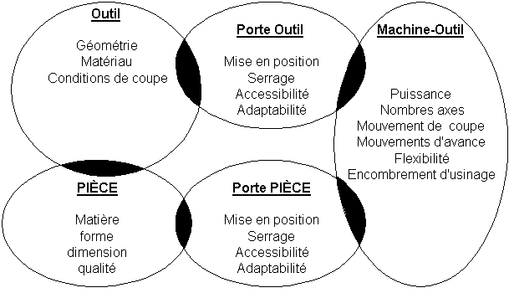
Figure 1.1. Processus d’usinage pour n’importe machine-outil.
Il existe donc des liaisons :
1/ Entre la pièce et le porte-pièce,
2/ Entre la pièce et l’outil,
3/ Entre l’outil et le porte-outil,
4/ Entre le porte-pièce et la machine-outil,
5/ Entre le porte-outil et la machine-outil.
I.4. Les Procédés d’usinage
Les procédés d’usinage sont extrêmement variés et leur distinction se fait suivant trois critères essentiels :
- La date de leurs apparitions ; les procédés traditionnels et les non traditionnels.
- Les phénomènes physiques correspondant ; procédés de coupe, par abrasion, et procédés physico-chimiques.
- Le type des machines et des outils utilisés.
En fonction des outils et des machines utilisées, on distingue différents procédés d'usinage. Les procédés les plus répandus sont le tournage, fraisage, perçage, rectification, rabotage, etc. La fabrication débute avec ce que l'on appelle un matériau brut, elle le modifie jusqu'à ce qu'il soit conforme au dessin de détail, donc aux exigences techniques du bureau d’études.
I.4.1. Sciage

L’un des procédés de base, pouvant être associé au dégrossissage, est le sciage. Ce procédé permet de découper rapidement des bruts afin d’effectuer la mise en forme de précision sur d’autres machines. Lors du sciage, le copeau généré est retenu prisonnier entre la dent qui le génère et la dent suivante. L’espace compris entre les deux dents doit donc être suffisant pour contenir tout le copeau qui sera généré entre le moment ou la dent entre en contact avec la pièce et le moment ou elle la quitte. On mesure le pas des lames en spécifiant le nombre de dents par pouce que possède la lame. En règle générale, le pas de la lame doit être choisi de manière à ce qu’un minimum de 3 dents simultanées soit en contact avec la pièce, l’épaisseur de la pièce à scier ou de ses parois permet donc d’effectuer le choix du pas de la lame. Si moins que 3 dents sont-en contact avec la pièce, des dents de la lame seront cassées. Le sciage a connu, comme les autres procédés, des évolutions importantes concernant les outils de coupe et les machines. On retrouve donc maintenant des lames avec des dents en carbure de tungstène pour couper les matériaux composites et les aciers durs ou trempés. De plus, des scies à commande numériques sont maintenant disponibles. Ces dernières vont elles mêmes positionner le brut pour la coupe et contrôler de manière précise la vitesse de coupe et d’avance afin d’optimiser le procédé. La figure 1-6 montre une scie à ruban utilisée dans la plupart des ateliers d’usinage.

Figure I.2. Scie à ruban.
I.4.2. Perçage
Le perçage est aussi un procédé de base permettant la réalisation d’alésages. On inclut dans le perçage les procédés connexes, tel l’alésage, le taraudage, le chan freinage et le lamage. Ces différents procédés sont illustrés dans la figure I.3.
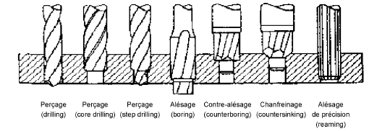

Figure I.3.Procédés de perçage.

La figure I.4 donnes la nomenclature d’un foret selon la norme ANSI. On remarque que la partie effectuant la coupe, la lèvre (lip), ne se rend pas jusqu’à l’axe de rotation du foret. Ainsi, l’âme du foret (web) doit effectuer une partie de l’enlèvement de matière. Puisque cette zone n’est pas coupante, elle refoule le métal devant elle, augmentant ainsi considérablement l’effort d’avance axial nécessaire pour faire progresser le foret dans la matière, de même que le couple nécessaire pour faire tourner le foret. Les forets de ce type sont habituellement en HSS. Toutefois, les forêts sont également disponibles en carbure, plus performant, mais aussi plus fragiles, ce qui exige que le matériel usiné soit absent de défauts, uniforme et que la face d’attaque pour le perçage soit perpendiculaire à l’axe du foret.
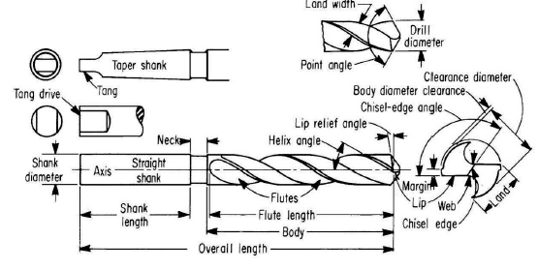

Figure I.4. Nomenclature ANSI d’une forêt.
Il existe aussi des forêts avec plaquettes en carbure, illustré à la figure I.5, mais le diamètre minimal de perçage est limité, car on doit conserver de l’espace pour le corps du forêt. Les trois types de forêts sont disponibles avec des orifices qui permettent d’acheminer de l’huile de coupe juste à l’avant des lèvres, ce qui améliore l’évacuation des copeaux et le refroidissent de l’arête de coupe.
Figure I.5. Foret à plaquettes.
Dans le cas du « coredrilling », le centre du foret n’est pas coupant, ce qui exige qu’un avant-trou soit pratiqué avec un foret régulier. Puisque la pointe du foret n’est pas centrée dans l’alésage par l’âme, ces forets possèdent trois ou quatre lèvres de manière à ce que la localisation dans l’alésage de départ soit effectuée par les points de contact entre les lèvres et l’alésage. On utilise ce type de forets pour les alésages de grand diamètre. Pour ce qui est de l’alésage, on doit aussi effectuer un avant trou. Ce type de procédé est réservé pour la finition de précision des alésages, la quantité de matière à enlever est donc faible. En règle générale, pour les trous de moins de 0.500, l’avant-trou doit être 1/32” plus petit que le diamètre nominal de l’alésoir, et pour les trous de plus de0.500”, l’avant-trou doit être 1/16” plus petit que l’alésoir. Finalement, au niveau du taraudage, un type d’outil particulier gagne en popularité depuis quelques années, il s’agit du « forming tap », présenté à la Figure I.6. Ce taraud ne présente aucune arrête coupante, le filet est créé en déformant plastiquement le métal à l’intérieur de l’avant-trou. Ce procédé est avantageux car la déformation plastique entraîne un durcissement du métal constituant le filet, ce qui résulte en des filets plus résistants.
Figure I.6: Taraud (forming tap).

I.4.3. Tournage
Cette opération d’usinage est l’une des plus ancienne qui existe car la géométrie des outils est simple et que la machine utilisée est elle aussi relativement simple. Cette opération est l’une des seules ou l’outil est fixe et la pièce se déplace. Une partie des outils de coupe utilisés en tournage ainsi que les opérations associées sont représentées à la Figure I.7.

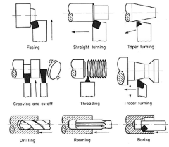
Figure I.7. Opérations de tournage et outils associés.
La pièce usinée est retenue différemment selon sa géométrie. Pour les pièces circulaires, on utilise un montage entre-pointes, un mandrin 3 ou 4 mors. Pour les géométries irrégulières, on utilise le mandrin 4 mors ou encore des plaques de montage sur lesquelles des brides retiendrons la pièce à usiner. Les pièces réalisées à l’aide de ce procédé possèdent une caractéristique commune, la section des zones usinées est circulaire car la pièce est entraînée d’un mouvement de rotation. Ce procédé d’usinage est l’un des plus efficaces car l’outil est en contact permanent avec la pièce et il n’y a pas de zone morte comme dans le cas du perçage.
Un tour conventionnel est illustré à la Figure I.8 ci-contre. On retrouve également des tours verticaux, ou l’axe de la pièce est orienté verticalement pour les pièces de grand diamètre. De plus, en production, les tours à commande numérique sont largement utilisés à cause de leur précision et de leur vitesse d’opération. Ils permettent de plus de réaliser l’usinage de profils complexes. On retrouve habituellement sur ces machines un dispositif qui permet l’alimentation automatique en brut, ce qui vient encore augmenter l’efficacité du procédé.

Figure I.8. Tour conventionnel.
I.4.4. Rectification
La rectification est bel et bien un procédé d’usinage par enlèvement de copeaux. Une meule constituée de matière abrasive vient arracher à la pièce de minuscules fragments qui sont éjectés, les températures associées à ce procédé sont très élevées dans la zone de coupe, c’est pourquoi les copeaux ont l’apparence d’étincelles. À la différence des autres procédés d’usinage où le nombre de lèvres de l’outil est bien défini et limité, dans le cas de la rectification, l’outil présente à la pièce un nombre très élevé d’arrête de coupe, chaque arrête étant un grain d’abrasif sur la meule. La figure I.9 illustre d’une manière grossière le procédé d’enlèvement de copeau associé à la rectification. De par son faible taux d’enlèvement de matière, le procédé de rectification est très lent mais produit des pièces d’une haute précision avec un excellent fini de surface.
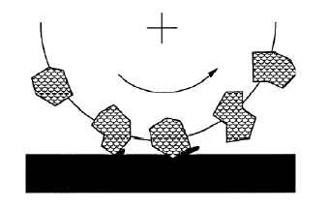
Figure I.9. Procédé de rectification.

On utilise la rectification pour réaliser les usinages de précision des surfaces après trempe ou afin d’obtenir des IT (intervalles de tolérances) extrêmement serrés. Toutefois, on doit tenter de minimiser l’utilisation de ce procédé car sa faible productivité augmente de manière importante les coûts de production de la pièce associée. Il existe différents types de rectifieuses, parmi ceux-ci, citons les rectifieuses planes dont une illustration est présentée à la figure I.10 ci-contre. Sur ce type de machine, la table est magnétique, ce qui permet de retenir la pièce en place. Dans le cas de pièces non magnétique, comme l’aluminium, on place des blocs d’acier sur le contour de la pièce de manière à la retenir.
Figure I.10. Rectifieuse plane.
Lorsque la pièce est fixée, la table effectue des déplacements longitudinaux alors que la meule se déplace transversalement, de manière à couvrir toute la surface de la pièce. Certaines de ces rectifieuses sont à commande numérique, on peut ainsi programmer la surface à rectifier et la profondeur de métal à enlever, le tout est par la suite effectué de manière automatique. Notons également les rectifieuses cylindriques, sur lesquelles la pièce est retenue entre deux pointes positionnées dans des alésages coniques en bout de pièce. On utilise ce type de rectifieuse pour obtenir des sections circulaires de haute précision, comme par exemple les zones de roulement des vilebrequins de moteurs. Les rectifieuses sans centre, positionnent la pièce entre 2 meules et un appui, tel qu’illustré à la figure I.11. On utilise ce type de rectifieuse pour produire des pièces purement cylindriques, comme par exemple des goupilles cylindriques ou de la « drill rod ». L’avancement de la pièce est obtenu par l’inclinaison d’une des deux meules par rapport à l’axe de la pièce.
Figure I.11: Rectification sans centre.
I.4.5. Brochage
Le brochage est un procédé de haute précision et qui donnes un excellent fini de surface. Dans ce procédé, un outil de forme conique est poussé ou tiré dans la matière, et chaque dent successive de l’outil enlève un copeau, rapprochant ainsi de plus en plus la géométrie de celle à obtenir. La figure I.12 indique la nomenclature associée à une broche.
On remarque de par le profil de la broche, que pour tout brochage interne, un trou pilot doit exister de manière à pouvoir guider l’outil durant l’usinage. Il va de soi que par la nature inhérente au procédé, il est impossible d’effectuer le brochage de profils de faible dimension dans des plaques épaisses, et ce, pour deux raisons.
La première est que l’espace entre deux dents consécutives doit permettre, comme dans le cas du sciage, d’emmagasiner le copeau généré par le passage de la dent au travers de la pièce.
La seconde raison est qu’une broche devant usiner des pièces de forte épaisseur possède plus de dent en contact avec la pièce de manière simultanée que pour des faibles épaisseurs. Il se peut donc que l’effort appliqué à la broche pour vaincre la force de coupe soit supérieure à ce que peux supporter la broche.
Figure I.12. Nomenclature d’une broche.
Il existe 2 types de broches, soit les broches internes et externes. On utilise les broches internes de manière à mettre en forme l’intérieur d’un alésage. A titre d’exemple, la figure 13 illustre une broche utilisée pour la finition intérieure d’alésages cylindriques. On utilise ce type de broches pour réaliser la finition des alésages de chemises (sleeves) de moteurs à explosion. La figure I.15 présente des broches de forme, qui peuvent être utilisées pour, par exemple, réaliser des chemins de clef dans des alésages de poulies.
Les broches externes sont maintenues en contact avec la pièce à l’aide d’un montage spécial, et le déplacement de la broche permet de réaliser l’usinage de la forme voulue. On peut donc utiliser des broches de forme pour effectuer des usinages qui seraient impossible à obtenir par d’autres procédés, ou qui exigerait des temps d’usinage excessif. A titre d’exemple, les broches externes de la figure I.14 sont utilisées pour usiner les logements des ailettes sur les rotors de moteurs d’avion. Le seul autre moyen de réaliser cette opération serait à l’EDM, ce qui consommerait un temps trop élevé.

Figure I.13. Broche circulaire intérieure.

Figure I.14. Broches externes.
Figure I.15.Broches internes de forme.

I.4.6. Fraisage
I.4.6.1. Introduction
Le fraisage est un procédé d’usinage principalement destiné à obtenir des surfaces planes ou prismatiques. Contrairement au tour, c’est l’outil qui est animé d’un mouvement de rotation. La fraise comporte un certain nombre de tranchants, chacun ne coupe que sur une certaine partie de la rotation.
On distingue deux types de fraisage :
- Le fraisage en rouleau (surface de face) ou la face usinée, uniquement des plans, est perpendiculaire à l’axe de la rotation de la fraise,
- Le fraisage en bout (surfaçage de profil) ou la face usinée est parallèle à l’axe de rotation de la fraise permet la réalisation de toutes surfaces prismatiques.

On distingue les fraiseuses suivantes :
Fraiseuse horizontale : Elle utilise des fraises montées sur un arbre porte-fraise horizontal. Elle est utilisée pour le surfaçage, pour l’exécution de rainures et de profils rectilignes.
Fraiseuse universelle : Elle dérive de la fraiseuse horizontale. Elle permet, aussi bien, d’employer des fraises montées sur un arbre porte-fraise horizontal que sur une broche verticale. Elle peut également, assumer différentes inclinaisons. Elle est utilisée pour exécuter de nombreuses formes de fraisage, y compris les formes hélicoïdales.
Fraiseuse verticale : Elle est équipée d’une broche porte-fraise verticale et inclinable. Elle est employée soit pour le surfaçage, soit pour l’exécution de rainures et de contours droits ou circulaires.
Fraiseuse pour outillage : Elle est une machine très souple, aux multiples possibilités de mouvements de têtes horizontales et verticales ainsi que la table porte-pièce. Elle est employée pour le fraisage de pièces légères, mais de formes compliquées.
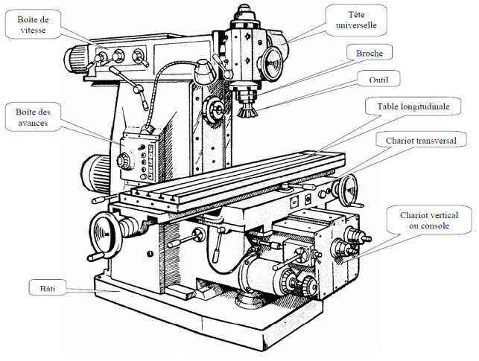
Figure I.16.Fraiseuse universelle

Fraiseuse à banc fixe (genre raboteuse) : C’est une fraiseuse de production. Elle peut travailler en même temps, avec une plusieurs fraises montées sur un ou plusieurs arbres. Elle est utilisée pour dresser des pièces de grandes dimensions.
Fraiseuse à fileter : Conçue uniquement pour le taillage de vis.
Fraiseuse à copier ou à reproduire : Elle est munie d’un dispositif qui permet de reproduire des contours même compliqués, suivant un modèle ou gabarit qui guidera la fraise le long de la forme à exécuter. Elle est utilisée pour l’exécution de pièces aux formes compliquées et irrégulières.

Chapitre II
Généralités sur Les procédés de Fraisage

CHAPITRE II : Généralités sur le procédé de fraisage
II.1. Définition
Le fraisage est un procédé d’usinage par enlèvement de la matière. Il est caractérisé par le recours à une machine-outil appelée fraiseuse et l’utilisation d’un outil de coupe spécial (à arêtes multiples) appelé fraise. La fraiseuse est particulièrement adaptée à l'usinage des surfaces plates et permet également, si la machine est équipée de commande numérique, de réaliser tout type de formes mêmes complexes.
La coupe en fraisage s’effectue habituellement avec des dents placées sur le périphérique et / ou sur l’extrémité d’un disque où d’un cylindre.
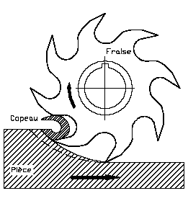
Figure II.1. Procédé de fraisage.
Les mouvements relatifs, entre l'outil et la pièce, exigés par le fraisage sont le mouvement de coupe, le mouvement d'avance et le mouvement de pénétration.
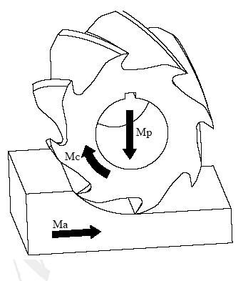
Figure II.2. Mouvements relatifs entre l’outil et la pièce à usiner
Le mouvement d'avance, en principe, est dirigé dans le sens contraire à la rotation, mais il peut parfois être dirigé dans le sens de la rotation.
Fraisage en opposition : Dans le fraisage en opposition les dents de la fraise attaquent la pièce tangentiellement à la surface à usiner. Avant de pénétrer dans la matière, les dents glissent sur la pièce, en provoquant un frottement considérable. Au fur et à mesure que les dents avancent, elles pénètrent dans la matière et enlèvent un copeau en forme de virgule.

Fraisage en avalant : Dans le fraisage en avalant ou en concordance, les dents attaquent la surface à usiner avec une épaisseur conséquente de copeau à enlever, et subissent un choc. Ce système est adopté sur des fraiseuses qui possèdent un dispositif de rattrapage de jeu entre les vis de commande et leurs écrous.
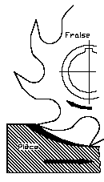
Figure II.3. Fraisage en opposition
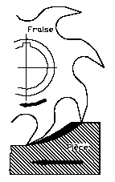
Figure II.4. Fraisage en avalant

II.2. La fraise
L'outil employé pour le fraisage est la fraise. La fraise est un outil multiple, formé par plusieurs taillants disposés radialement sur une circonférence. Au moyen d'une fraise, il est possible d'usiner des surfaces planes ou courbes, des rainures, des dentures, etc.
II.2.1. Caractéristiques d’une fraise

Il faudra bien faire attention à ne pas confondre le sens de coupe et le sens de l'hélice.

A-Sens de coupe

Les fraises sont dites « en coupe à droite » si, en vue de dessus par rapport à la broche de la machine, elles tournent dans le sens horaire (appelé aussi sens anti-trigonométrique). C'est 95 % des cas. Elles sont dites « en coupe à gauche » si elles tournent dans le sens inverse des aiguilles d'une montre (sens antihoraire ou trigonométrique) environ 5 % des fraises 2 tailles.

B-Type de denture
L'inclinaison des arêtes de coupe peut varier d'une fraise à l'autre, la fraise peut être à :
- Dentures droites.
- Dentures hélicoïdales (avec l'hélice à gauche ou à droite).
- Dentures alternées (double hélice).

C-La forme
Suivant le profil des génératrices par rapport à l'axe de l'outil, on distingue : les fraises cylindriques, coniques et les fraises de forme.

II.2.2. Les principaux éléments géométriques de la fraise
La forme géométrique des taillants d'une fraise, est soumise, comme pour tous les outils qui travaille par enlèvement de copeaux, à trois angles fondamentaux formés par les faces A et P qui déterminent les angles de coupe ou angles d'affutage α, β et γ.
Pour les fraises à denture hélicoïdale, on tient compte de l'angle δ, qui détermine l'inclinaison de l'arête tranchante par rapport à l'axe de la fraise, et qui est appelé angle d'attaque.
a-Angle d'hélice ou angle d'attaque δ : C'est l'angle compris entre l'axe longitudinal de la fraise et l'inclinaison de la denture. L'angle sera faible (environ 5°) pour l'usinage de métaux à copeaux courts tels que la fonte et ira en augmentant pour les métaux légers (aluminium) (25°) ou l'usinage des aciers spéciaux : inox par exemple.

B-Angle de taillant β : C'est l'angle qui constitue la partie coupante de la dent de la fraise. Plus il est aigu, plus il est fragile.

C-Pente d'affûtage ou Angle de coupe γ : Cet angle influe sur la façon dont se forme le copeau sur la face de coupe. Plus il est grand, plus l'effort de coupe diminue. L'angle de coupe est plus important pour l'aluminium que pour la fonte par exemple.

D-Angle de dépouille α : C'est l'angle qui évite le frottement (talonnage) de l'arrière de la dent sur la partie de la pièce déjà usinée.

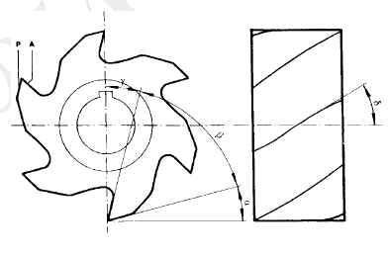
Figure II.5. Angles d’affutages

II.2.3. Exemples des principales fraises
Les fraises peuvent être à queue ou à trou. On distingue principalement quatre familles de fraises :
- Les fraises à surfacer et à contourner,
- Les fraises disques,
- Les fraises à rainurer,
- Les fraises de profil.
Les figures suivantes représentent quelques types de fraises :
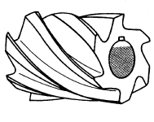
Figure II.6. Fraise cylindrique ou à rouleau à denture hélicoïdale

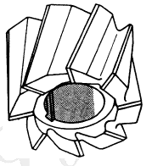
Figure II.7. Fraise en bout à deux tailles

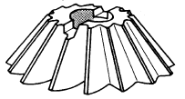
Figure II.8. Fraise conique.
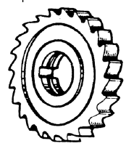
Figure II.9. Fraise disque à une taille
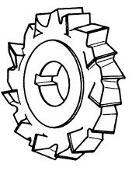
Figure II.10. Fraise à disque à trois tailles

II.2.4. Les fraiseuses

Les machines-outils utilisées pour le fraisage sont appelées fraiseuses. Ces fraiseuses se caractérisent par la position de l’arbre porte fraise ou de la broche, et par la possibilité de mouvement de la table porte-pièce ainsi que par leur rendement (production unitaire ou de série). On distingue essentiellement trois types de fraiseuses :
- Les fraiseuses mono broche d’outillage (horizontale, verticale et universelle)
- Les fraiseuses mono broche de production (à cycle, à commande numérique...)
- Les fraiseuses multibroches (à table rotative, à banc fixe...).

- Fraiseuse horizontale
La fraiseuse horizontale est employée pour les travaux courant de fraisage, tels que : dressage de surfaces, usinage de rainures droites de sections diverses. Elle est caractérisée par la position horizontale de la broche. L'outil le plus employé sur ce genre de fraiseuse est la fraise cylindrique à une taille ou la fraise disque deux ou trois tailles.
Cette solution permet aux copeaux de tomber et donc de ne pas rester sur la pièce. De cette manière, on n'usine pas les copeaux, et la qualité de la pièce est meilleure.
- Fraiseuse Verticale
Les fraiseuses verticales sont des machines très robustes. Elles sont munies d'une tête porte fraise verticale. Les fraiseuses verticales, surtout celle de grande puissance, ont en particulier, un robuste bâti incurvé vers l'avant. Généralement la tête porte-fraise peut coulisser jusqu'à placer le mandrin en position horizontale. Les travaux les plus fréquemment exécutés sur une fraiseuse verticale sont : dressage avec des fraises en bout, usinage de contours, usinage de rainures droites, etc. L'outil caractéristique de la fraiseuse verticale est la fraise à taille périphérique et en bout ou fraise en bout.
- Fraiseuse universelle
L’aspect général d’une fraiseuse universelle se différencie peu de celui d’une fraiseuse horizontale simple. On peut dire qu’une fraiseuse horizontale devient universelle dès qu’elle possède les accessoires suivants :
- Diviseur universelle qui permet de donner à la pièce à usiner un mouvement rotatif.
- Support à contre-pointe pour la fixation des pièces ente pointes, comme sur un tour.
La fraiseuse universelle offre en outre la possibilité de remplacer l’arbre porte-fraise horizontale par une tête à broche verticale, inclinable dans le plan perpendiculaire à l’axe de cette broche.
Les fraiseuses universelles permettent, en plus des travaux exécutés sur une simple fraiseuse horizontale, d’effectuer d’autres travaux particuliers comme l’usinage de rainures hélicoïdales sur des parties cylindriques. Les déplacements qu’il est possible de réaliser sur une fraiseuse universelle ainsi que les liaisons entre ses différents organes sont illustrées schématiquement sur la figure ci-contre.

- Fraiseuse à commande numérique et centres d’usinage
Les différentes positions des organes mobiles sur une fraiseuse à commande numérique sont commandées numériquement en partant du programme introduit dans la machine. Lorsque les séries de pièces le justifient et lorsque le nombre d’opérations et de changement d’outils nécessaires à l’usinage d’une pièce est important, on fait appel à des machines assurant le chargement et le déchargement automatique des outils. Ces fraiseuses particulières sont appelées « centres d’usinage ». Ces machines ne demandent pas une présence permanente de l’opérateur.

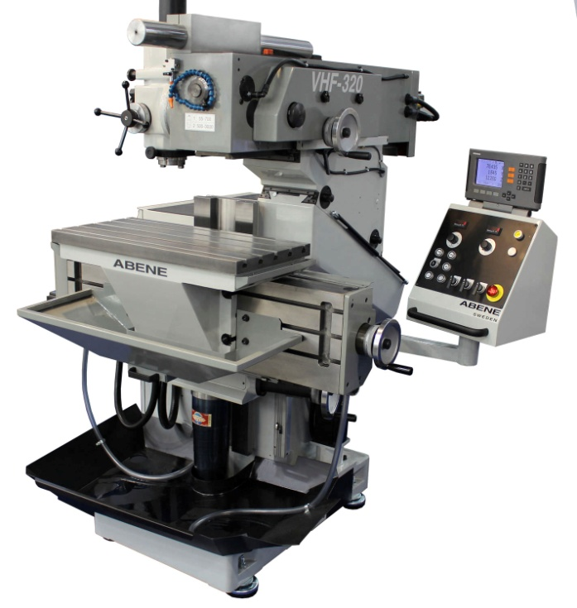

Figure II.11. Fraiseuse à 3 axes

CHAPITRE III
Généralités sur la coupe des métaux
Chapitre III : Généralités sur la coupe des métaux
III.1. Principe de la coupe des métaux
Lors d’un usinage par enlèvement de matière, on se retrouve, dans la majorité des cas, dans la configuration suivante (figure III.1) Une lame d’outil pénètre dans la matière et enlève un copeau.
- L’outil suit une trajectoire par rapport à la pièce à usiner, où les mouvements sont assurés par les éléments constitutifs de la machine-outil.

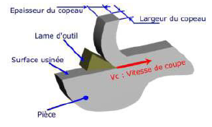
Figure III.1. Configuration de la coupe
Un examen plus approfondi du mécanisme de la coupe nous conduit à observer qu'il procède grâce à trois mouvements principaux perpendiculaires entre eux.
- Mouvement de coupe « MC » : C'est un mouvement qui participe directement au détachement de la matière sous forme de copeaux pendant la course de travail.
- Mouvement d'avance « Ma » : C'est le mouvement qui a pour but de décaler latéralement une quantité a dite avance, pour que l'outil puisse à la nouvelle course de travail détacher d'autres copeaux.
- Mouvement de pénétration « Mp » : C'est le mouvement qui détermine l'épaisseur de la couche de métal à enlever à chaque opération qui prend le nom de passe.
Pour obtenir un travail satisfaisant (bon état de la surface usinée, rapidité de l’usinage, usure modérée de l’outil, ...) on doit régler les paramètres de la coupe ; où, il y a plusieurs critères qui permettent de définir les paramètres de la coupe, comme le montre la figure suivante :
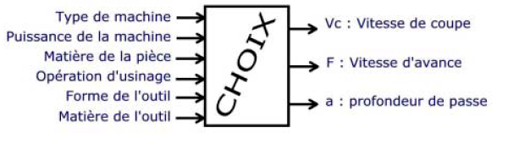
Figure III.2. Choix des paramètres de coupe.
- Suivant le type d’opération à réaliser, il faut choisir la méthode d’usinage, et donc choisir la machine à utiliser. Donc il faut choisir entre tournage, fraisage ou perçage.
- Pour la matière il est évident que les efforts de coupe ne sont pas les mêmes si vous usinez une pièce en polystyrène ou en acier. Donc la matière influe sur des choix relatifs à la puissance machine (entre autres).
- En ce qui concerne l’opération d’usinage c’est la même idée que pour le type de machine. Idem pour la forme de l’outil. Cependant, la matière de l’outil influe sur l’usure de l’outil et sa durée du fait que c’est l’outil qui doit usiner la pièce et non l’inverse.
III.2. Les paramètres de coupe
Les paramètres de la coupe sont, d’une part, des grandeurs qui caractérisent les déplacements de l’outil et de la pièce usinée (paramètres de coupe cinématiques) et, d’autre part, les valeurs des surépaisseurs d’usinage et des dimensions de coupe (paramètres de coupe géométriques).

III.2.1. Vitesse de coupe « Vc »
C'est le déplacement d'un point de l’arête tranchante de l'outil par rapport à la surface de coupe en une unité de temps.

III.2.1.1. Vitesse linéaire d'un point en rotation
On l'évalue en parcours circonférentiel, c'est à dire en longueur de circonférence de la pièce parcourue. En désignant par D le diamètre du cercle décrit en millimètres [mm], par N la vitesse de rotation en tour par minutes [tr/min] et par Vc la vitesse linéaire en mètre par minute [m/min].

III.2.1.2. Vitesse de coupe dans le cas du mouvement de coupe rectiligne
Le mouvement de coupe rectiligne est généralement alternatif, car il ne peut être continu.
A chaque course de travail, la vitesse augmente depuis zéro jusqu’à la valeur maximale.

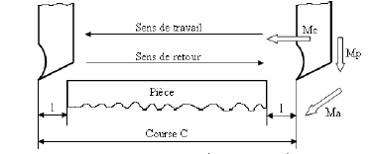
Figure III.3. Vitesse de coupe en rabotage
On admet alors que la vitesse est constante pendant toute la course de travail C et qu’elle correspond à la vitesse moyenne. En mouvement alternatif (rabotage par exemple), un battement comprend une course de travail (détachement du copeau) et une course de retour (à vide). On admet que la course travail et la course retour sont effectuées dans des temps égaux. Le nombre de battements par minute est désigné par N [Bat/min] et la course C par [mm], la longueur de travail parcourue par l'outil sera :
e = C x N [mm/min](III.3)
Vu que la course de travail est égale à la course retour et que les deux courses sont effectuées dans des temps égaux, d’où t = 1/2. Ce qui nous donne une vitesse de coupe :
Vc = e / t = 2 x C x N x 10⁻³[m/min (III.4)
III.2.2. La vitesse d’avance Vf et avance par tour f
La vitesse d’avance Vf, est une vitesse instantanée du mouvement d’avance du point considéré de l’arête de coupe par rapport à la pièce. Elle est exprimée soit en[mm/mn] soit en [mm/tour].
Figure III.4. Vitesse d’avance Vf [15]

- La vitesse d’avance Vf en tournage et fraisage :
Dans le cas de tournage la vitesse d’avance Vf [mm/min] est donnée par la formule suivante :
Vf = fz× N [mm/min] (III.4)
Fz en [mm/ (tr. dent)] correspond à la capacité de coupe de l’arête coupante pour une rotation de 1 tour de la pièce. En d’autres termes, c’est la distance que l’arête de coupe va parcourir à chaque tour de la pièce.
En fraisage la vitesse d’avance Vf [mm/min] est égale à :
Vf = Z× fz× N [mm/min](III.5)
Où Z est le nombre de dents de la fraise, fz en [mm/ (tr. dent)] correspond à la distance que la dent va parcourir à chaque tour de la fraise.
NB : Sur une fraise il peut y avoir plusieurs dents, donc plusieurs arêtes de coupe. On prend donc en compte le nombre de dents « z » dans la formulation de la vitesse d’avance.
L’avance représente une donnée clé pour la qualité de la surface usinée, elle influe non seulement sur l’épaisseur des copeaux, mais également sur la manière dont ils se brisent.
III.2.3. Profondeur de passe « a » :
La profondeur de passe notée a en [mm], correspond à la longueur de l’arête de coupe engagée dans la matière, dans le cas de la coupe orthogonale, et à la différence entre le rayon de la pièce avant et après usinage, dans le cas du tournage. La profondeur de coupe est toujours mesurée perpendiculairement à la direction de l’avance et non pas suivant l’arête de l’outil [15] [16].
Les différents types de profondeurs :

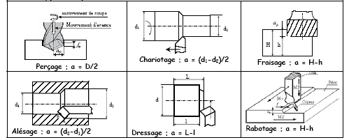
Figure III.5 : Profondeur de passe.

III.3. Notion d’état de surface
On appelle états de surface les irrégularités des surfaces dues au procédé d’élaboration de la pièce (usinage, moulage, etc.). Ils sont, les plus souvent, mesurés avec des appareils à palpeur à pointe de diamant, appelés profil mètres, qui relèvent le profil de la surface (figure III.6).
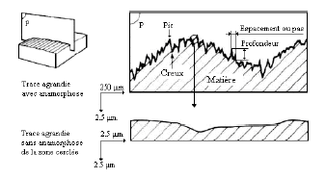
Figure III.6. Relevé d’un profil d’état de surface

Sur la surface d’une pièce obtenue par usinage, on distingue quatre principaux types de défauts, d’ordre macro où micro géométrique :
1. Écarts de forme et de position.
2. Ondulations (défauts périodiques).
3. Signature du procédé d’élaboration : stries, sillons (défaut périodique ou pseudopériodique).
4. Défauts accidentels ; arrachements, piqûres, etc.
III.4. La rugosité
La rugosité comprend les irrégularités le plus souvent sensibles à l’ongle : par exemple, traces d’outil d’une pièce usinée, « grain » d’une surface sablée où revêtue. Pour les pièces mécaniques, ce sont généralement des irrégularités de pas inférieur à 500 µm, avec un ratio largeur/profondeur dans la plage 100/1 à 5/1. La rugosité influe sur l’aptitude au frottement (particulièrement pendant la période de rodage), l’usure, l’adhésivité des revêtements, la résistance à la flexion et aux efforts alternés, à la corrosion, etc.

Figure III.7. Rugosité
Lors de l’usinage, les facteurs influant sur la rugosité sont l’avance de l’outil, son affûtage, les ondulations de sa face de coupe, le brise-copeaux, le rayon de pointe, la qualité et le filtrage du lubrifiant, le diamantage de la meule en rectification, les vibrations de haute fréquence, etc.
Suivant les procédés d’usinage et les conditions de coupe utilisées, la surface usinée est plus ou moins rugueuse. La valeur maximale du défaut de rugosité est indiquée par un chiffre en micron qui augmente quand la profondeur des stries augmente. On peut reconnaître le mode de génération d’une surface à la forme des stries selon la figure suivante :
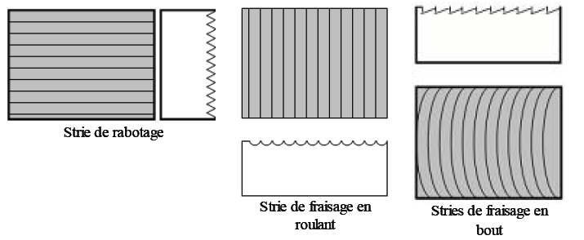
Figure III.8. Forme de stries obtenues par différents procédés d’usinage.

III.5. Facteurs intervenant sur l’obtention de l’état de surface
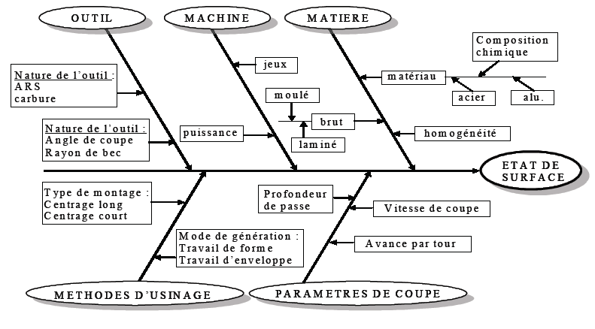
+
Figure III.9. Facteurs intervenant sur l’obtention de l’état de surface.

Parmi les divers facteurs qui affectant l’état de surface d’une pièce mécanique, les facteurs dominants sont la géométrie de l’outil de coupe, l’avance, et les vibrations relatives entre l’outil et la pièce.

Chapitre IV
Méthode des plans d’expérience

Chapitre IV : Méthode des Plans d’expérience
IV.1. Méthode des plans d’expérience
Parmi les méthodes de simulations existantes, nous avons utilisé celle des plans d’expérience pour simuler nos résultats expérimentaux.
Dans les différentes recherches, les essais sont obligatoires. Or ces essais sont trop souvent conduits sans méthodologie et les résultats obtenus sont le plus souvent mal exploités.
La méthode des plans d'expériences permet une meilleure organisation des essais accompagnant des résultats expérimentaux et ces essais seront applicables à de nombreuses disciplines et à toutes les industries.
Les plans d’expérience servent à optimiser l’organisation des essais afin d’obtenir le plus de renseignements possibles avec le minimum d’expériences. Elle permet également d’obtenir la meilleure précision possible sur la modélisation des résultats.
IV.2. Définition
Les plans d’expériences sont une méthode de calcul d’une fonction décrivant un phénomène à n variables indépendantes basé sur les statistiques.
Sir Ronald Fisher (1890-1962), l’un des fondateurs de la statistique inductive moderne, introduit la notion de plan d’expérience. Durant les années 20, son travail se fera dans une station expérimentale agricole où il sera amené à réaliser un nombre important d'expériences. Son intérêt était de trouver une méthode réduisant le nombre d'expériences réalisées et augmentant la précision des expériences.
Cependant, c'est Genichi Taguchi, ingénieur et statisticien Japonais qui va démocratiser cette méthode afin que les techniciens puissent en bénéficier.
Les principaux avantages de cette méthode sont :
- Diminution du nombre d’essais,
- Etude d’un grand nombre de facteurs,
- Détection des interactions entre facteurs,
- Modélisation des réponses étudiées,
- Précision optimale des résultats.

Cette méthode permettra une interprétation rapide et infaillible des résultats en fournissant un modèle expérimental précis du système étudié, et donnera le maximum de renseignements avec le minimum d'expériences. On devra suivre alors des règles mathématiques et adopter une démarche rigoureuse. Il existe de nombreux plans d'expériences adaptés à tous les cas rencontrés par un expérimentateur.
La compréhension de cette méthode est basée sur deux notions essentielles : la notion d'espace expérimental et la notion de modélisation mathématique des grandeurs étudiées.
IV.3. Notion d’espace expérimental et terminologie
Ce paragraphe rappelle les prinicipaux termes utilisés dans la méthode des plans d’experiences qui sont :
- Le facteur,
- La réponse,
- La surface de réponse.
IV.3.1. Le facteur
Lors de l’étude, les variables à étudier sont appelées facteurs. Ces derniers varient généralement entre deux bornes :
- La borne inferieure,
- La borne supérieure.
Lors de l’application des plans d’expérience, le facteur varie entre le niveau bas et le niveau haut qui sont représentés respectivement par -1 et + 1. L’ensemble de toutes les valeurs prises par le facteur entre le niveau bas et le niveau haut est dénommé le domaine de variation du facteur ou plus simplement le domaine du facteur. Un facteur peut prendre plusieurs niveaux à l’intérieur de son domaine de variation.
La figure suivante représente le domaine de variation d’un seul facteur :

Domaine du facteur

-1 +1
Figure IV.1 Domaine de variation d’un seul facteur
Avec : -1 : niveau bas
+1 : niveau haut
Les facteurs étudiés peuvent être des variables continues que l’on ne peut pas ordonner ou des variables discontinues que l’on peut ordonner. On parlera alors de facteurs continus, de facteurs discrets et de facteurs ordonnables.
Un facteur est représenté par un axe orienté. Si le facteur est continu, cet axe est gradué selon une certaine échelle. Si le facteur est ordonnable, on indique l’ordre choisi sur l’axe.
S’il y a 2 facteurs, le second facteur est représenté, lui aussi, par un axe gradué et orienté. On définit, comme pour le premier facteur : son niveau haut, son niveau bas et son domaine de variation. Ce second axe est disposé orthogonalement au premier. L’espace créé est appelé espace expérimental.
La figure suivante montre le domaine de variation de deux facteurs :
Facteur 2

Espace expérimental

Facteur 1
Figure IV.2 Domaine de variation de deux facteurs
Les niveaux des facteurs peuvent être considérés comme les coordonnées d’un point de l’espace expérimental.
Une expérience donnée est alors représentée dans ce système d’axes par un point : Ce point est appelé point expérimental ou point d’expérience.
Un plan d’expériences représente un ensemble de plusieurs points expérimentaux. Ces derniers sont illustrés dans la figure suivante.
Facteur 2

x₂ point expérimental

x₁ Facteur 1
Figure IV.3. Points expérimentaux dans l'espace expérimental.
La figure suivante schématise plusieurs expériences bien définies représentées par des points répartis dans le domaine d'étude :
Facteur 2 Domaine d’étude
^{X₂}
+1 ^{y}3C D y4

y₀

-1 y₁A B y₂

x₁ Facteur 1
Figure IV.4. Domaine d’étude pour le cas de 2 facteurs
Cette manière de représenter une expérimentation par un ensemble de points dans un espace cartésien est une représentation géométrique de plan d’expériences.

IV.3.2. La réponse
Les grandeurs intéressant l’expérimentateur et mesurées à chaque expérience sont appelées réponses.
Le choix des réponses est un problème difficile qui ne relève pas de la théorie des plans d’expériences. Ce n’est qu’après une analyse minutieuse des phénomènes, des enjeux, des objectifs et des contraintes de l’étude que l’on peut définir la ou les bonnes réponses.
IV.3.3. Surface de réponse
En l’absence de toute indication sur la fonction liant la réponse aux facteurs, on se guide, à priori, par une loi d’évolution.
Cela définit le modèle mathématique à priori ou modèle postulé.
Quand on recherche le lien existant entre une grandeur d’intérêt, y, et des variables, x_{i}, on se référera aux plans d'expériences si l’on étudie une fonction de type :
Y = f (x_{i}) (1)
On attribue un axe à une réponse et cet axe est orthogonal à l’espace expérimental.
A chaque point du domaine d’étude correspond une réponse. A l’ensemble de tous les points du domaine d’étude correspond un ensemble de réponses qui définissent une surface appelée la surface de réponse.
La figure suivante représente une surface de réponse :
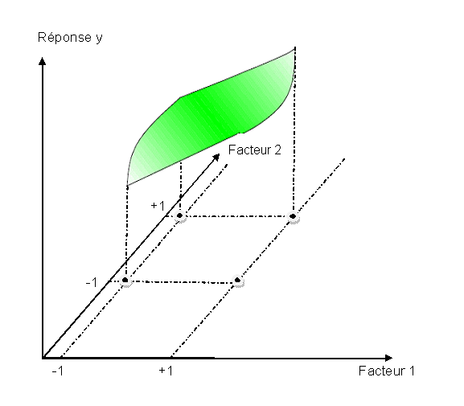
Figure IV.5. Représentation d’une surface de réponse

IV.4. Notion de modélisation mathématique et application
Quand on veut connaître la dépendance d'une variable de sortie F d'un cas précis, plusieurs interrogations sont posées :
- Quels sont les facteurs les plus influents ?
- Existe-t-il des interactions entre les facteurs (corrélations) ?
- Peut-on linéariser le processus en fonction de ces facteurs et le modèle ainsi obtenu est-il prédictif ?
- Comment minimiser le nombre de points de mesure du processus pour obtenir le maximum d'informations ?
- Existe-t-il des biais dans les résultats des mesures ?
La méthode du plan d'expérience répond à ces questions et sera ainsi appliquée à notre cas.
Le principe consistera à planifier nos essais en utilisant des tables ayant la propriété d’orthogonalité pour configurer les combinaisons des facteurs à tester.
La modélisation par plans d’expériences, dans le cas de nos essais expérimentaux, se fait par modèle mathématique sous la forme polynomiale suivante :
(2)
La forme développée pour notre cas s’écrit :
(3)
Avec : x₁ ,x₂ et x₃ : paramètres d’usinage et agissent sur la réponse ‘’y’’.
Chapitre V
Exemple de la méthode des Plans d’expérience

Chapitre V : Exemple de la méthode des plans d’expérience

V.1. PRESENTATION DU PROBLEME

Pendant l’usinage des pièces en fraisage et sous l’effet de la vibration qui est très élevée, la surface des pièces est rugueuse, c’est ce qui influe sur le rendement de cette pièce et sur le rendement général de mécanisme.
Cette étude expérimentale porte sur l’effet des paramètres de coupe en fraisage à sec sur l’état de surface des pièces usinées. Les essais sont réalisés sur l'acier C45, en utilisant des outils de coupe en carbure métallique. L'objectif est d’optimiser les paramètres de coupe ainsi que l’analyse de la rugosité de surface (Ra)
Les résultats expérimentaux obtenus par Fatiha Khettabi sont présentés dans le tableau 1. Ces résultats vont servir à la détermination des modèles mathématiques par la méthode des plans d’expériences qui expriment la relation entre les paramètres d’entrée (Vc, f, ap) et le paramètre de sortie (Ra).

 | N° Essai | Vc (m/min) | Fz (mm/dent) | ap(mm) | Ra (µm)
Ebauchage | 1 | 100 | 0.3 | 3 | 0.31
Ebauchage | 2 | 100 | 0.3 | 4 | 2.43
Ebauchage | 3 | 100 | 0.4 | 3 | 065
Ebauchage | 4 | 150 | 0.3 | 3 | 0.82
Finition | 5 | 180 | 0.1 | 0.25 | 0.43
Finition | 6 | 180 | 0.1 | 0.5 | 0.26
Finition | 7 | 180 | 0.15 | 0.5 | 0.36
Finition | 8 | 200 | 0.1 | 0.5 | 0.33

Tableau V.1.Plan d’expérience du critère de rugosité.

Dans notre étude, on prend en considération trois facteurs qui sont, la vitesse de coupe, l’avance par dent et la profondeur de passe.
Le but de cette méthode est de voir la variation de la qualité de surface réalisée en fonction de trois paramètres de régime de coupe ($Vc, fz, a$). Ces derniers représentent les paramètres d’entrée selon la figure. Au moyen d’un modèle mathématique qui sera établie, la réponse du système en l’occurrence la qualité de surface est représentée par "Ra".

Entrée
Sortie

PLANS D’EXPERIENCES

X1 Vitesse de coupe Vc (m/min)
Réponse "Ra"µm
X2 Profondeur de passe fz (mm/dent)
X3 Vitesse de coupe ap (mm)
(X) (Y)
Figure V.1 Modèle de fonctionnement des paramètres de l’essai

La matrice des essais est présentée dans le tableau suivant :

Ebauchage | Facteur | Unité | Maximum | Minimum
Ebauchage | Vitesse de coupe (X1) | m/min | 150 | 100
Ebauchage | Avance par dent (X2) | mm/tr | 0.4 | 0.3
Ebauchage | Profondeur de passe (X3) | mm | 4 | 3
Finition | Vitesse de coupe (X1) | m/min | 200 | 180
Finition | Avance par dent (X2) | mm/tr | 0.15 | 0.1
Finition | Profondeur de passe (X3) | mm | 0.5 | 0.25

Tableau V.2. Trois facteurs ; leurs unités, leurs maximums et leurs minimums

V.1.1. Ebauchage
De cette figure, on remarque que chaque paramètre de coupe influe sur la rugosité Ra. Le traitement par la méthode des plans d’expériences nous permettra une évaluation plus exhaustive de l’effet des conditions de coupe.
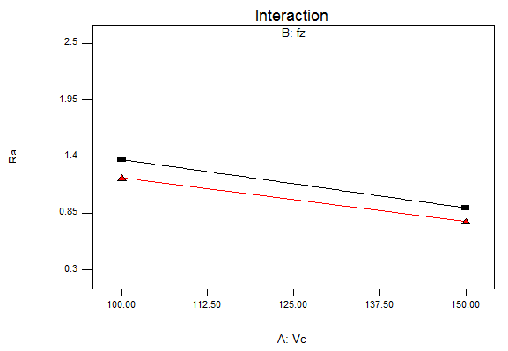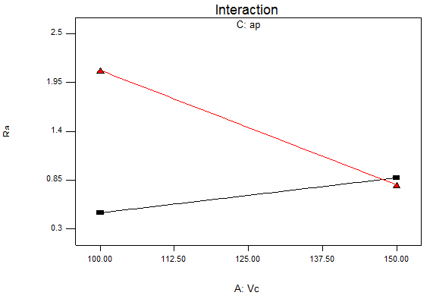
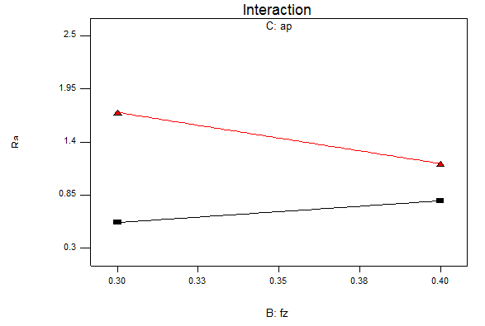
Figure V.2. Interaction de l’avance et de la vitesse de coupe en fonction de la rugosité Ra

- Les figures illustrent les effets des interactions existantes qui influent respectivement sur la rugosité arithmétique Ra.
- L'augmentation de chacun des facteurs influant la rugosité, vitesse de rotation, l’avance fait augmenter la rugosité,

La modélisation par plans d’expériences, pour le cas de l’étude de la rugosité arithmétique Ra, se fait par modèle mathématique sous forme polynomiale suivante :
$$y=a_{0}+a_{1}.x_{1}+a_{2}.x_{2}+a_{3}.x_{3}+a_{12}.x_{1}.x_{2}+a_{13}.x_{1}.x_{3}++a_{23}.x_{2}.x_{3}+a_{123}.x_{1}.x_{2}.x_{3}$$

$Après traitement des données$, notre équation devient :
$Ra=-40.40-0.2406x_{1}+71.90x_{2}+12$.43$x_{3}{-0.3760x}_{1}.x_{2}-{0.0722x}_{1}.x_{3}-21.3000x_{2}.x_{3}+0.11x_{1}.x_{2}.x_{3}$ (V.2)
Avec :
$a_{0}=$La valeur moyenne de l’effet des trois facteurs,
$a_{1}$= l’effet de la vitesse de coupe,
$a_{2}$= l’effet de l’avance par dent,
$a_{3}$= l’effet de la profondeur de passe,
$a_{12}$=l’interaction entre $a_{1}$et $a_{2}$,
$a_{13}$=l’interaction entre $a_{1}$et $a_{3}$,
$a_{23}$=l’interaction entre $a_{2}$et $a_{3}$,
$a_{123}$= l’interaction entre$a_{1}$,$a_{2}$et $a_{3}$,

Ce modèle mathématique a permis d’obtenir des courbes de réponses et d’iso-réponses illustrant la variation de Ra en fonction des paramètres des régimes de coupe (Vc, fz et a).

A. Effet des paramètres d’usinage sur la surface de réponse
Une analyse de variance de la rugosité de surface (Ra) a été faite pour analyser l’influence de la vitesse de coupe, la profondeur de passe et l’avance.

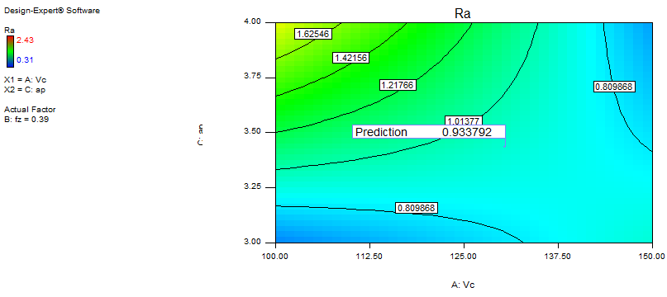
Figure V.3. Courbes de réponses exprimant la variation de rugosité en fonction de la profondeur de passe « a_{p} »et de la vitesse de coupe « Vc »

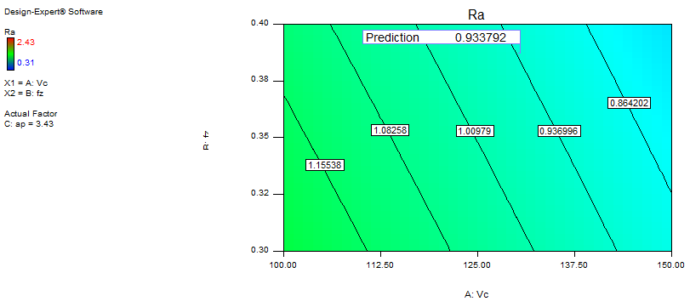
Figure V.4. Courbes de réponses exprimant la variation de rugosité en fonction de l’avance « fz »et de la vitesse de coupe « Vc »

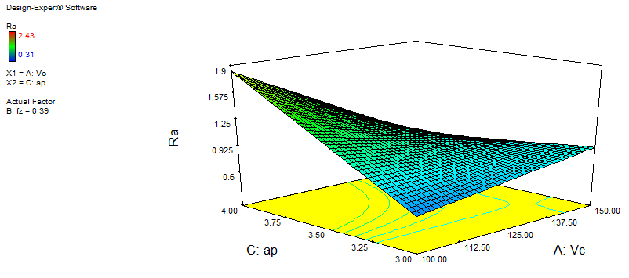
Figure V.5.Courbes d’iso-réponses exprimant la variation de rugosité en fonction de la profondeur de passe « a_{p} »et de la vitesse de coupe « Vc »

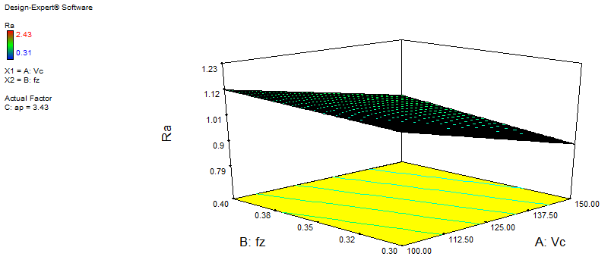
Figure V.6. Courbes d’iso-réponses exprimant la variation de rugosité en fonction del’avance « fz »et de la vitesse de coupe « Vc »

B. Interpolation des résultats
Les paramètres de coupe qui influent sur la rugosité de surface Ra sont : l’avance par dent, la profondeur de passe et la vitesse de coupe.
Les graphes montrent une corrélation suffisante entre le modèle et les données expérimentales. L’interaction fz* Vc est le facteur le plus influant sur les vibrations.
L’augmentation de l’avance et la profondeur de passe implique une augmentation de Ra.

V.1.2. Finition
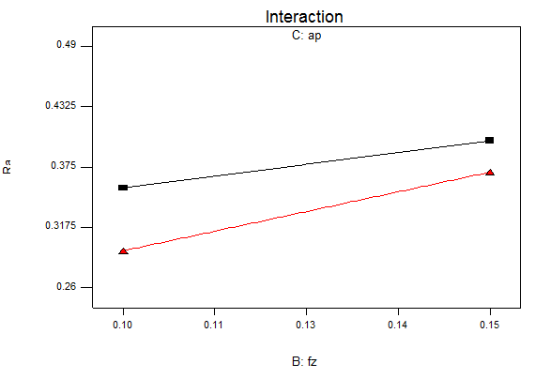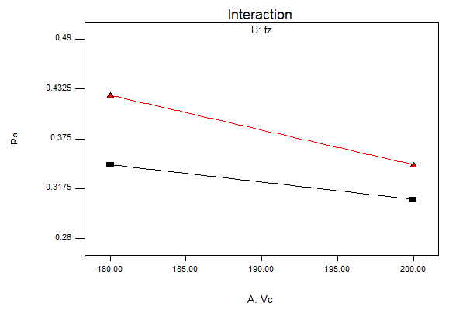
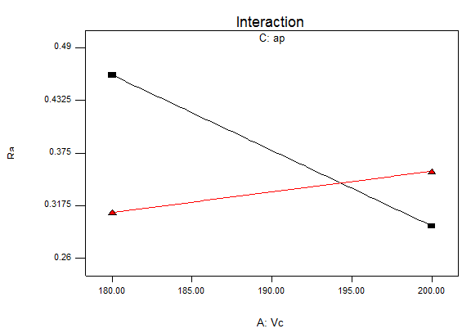
Figure V.7. Interaction de l’avance et de la vitesse de coupe en fonction de la rugosité Ra

- Effet des paramètres d’usinage sur la surface de réponse
Une analyse de variance de la rugosité de surface (Ra) a été faite avec pour analyser l’influence de la vitesse de coupe, la profondeur de passe et l’avance.
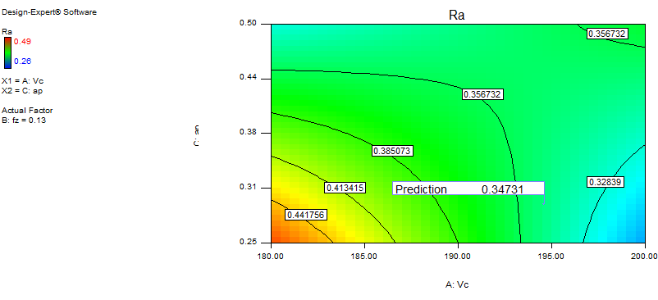
Figure V.8. Courbes de réponses exprimant la variation de rugosité en fonction de la profondeur de passe « ap »et de la vitesse de coupe « Vc »

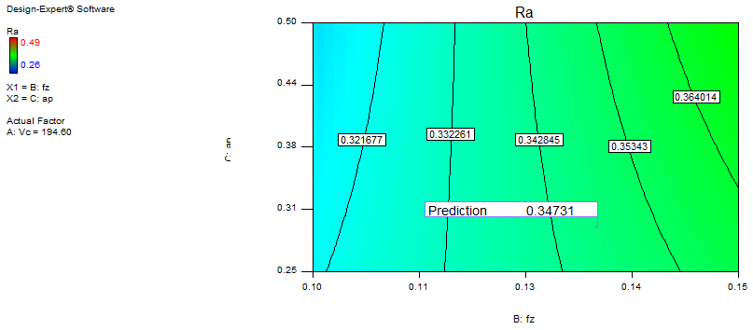
Figure V.9. Courbes de réponses exprimant la variation de rugosité en fonction de l’avance « fz »et de la profondeur de passe « ap »

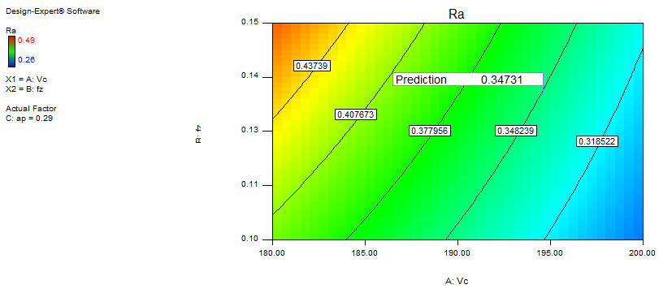
Figure V.10. Courbes de réponses exprimant la variation de rugosité en fonction de l’avance « fz »et de la vitesse de coupe « Vc »

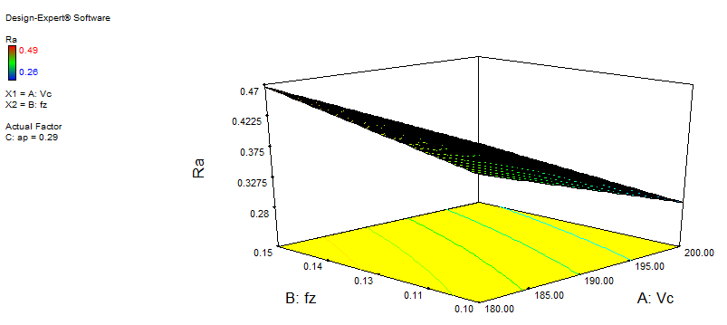
Figure V.11. Courbes d’iso-réponses exprimant la variation de rugosité en fonction de l’avance « fz »et de la vitesse de coupe « Vc »

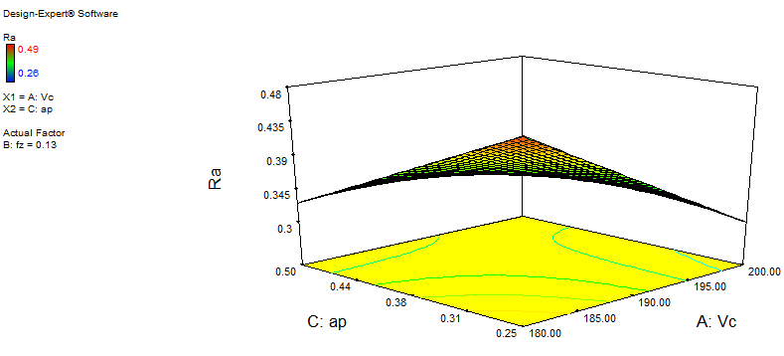
Figure V.12.Courbes d’iso-réponses exprimant la variation de rugosité en fonction de la profondeur de passe « a_{p} »et de la vitesse de coupe « Vc »

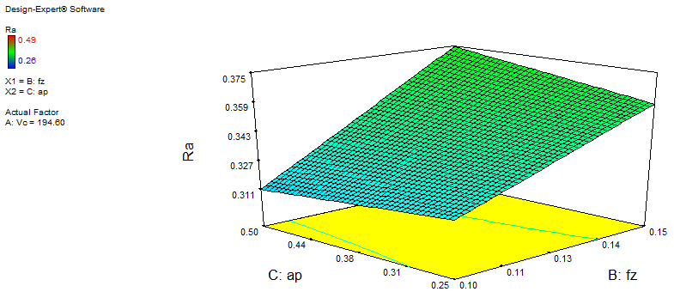
Figure V.13. Courbes d’iso-réponses exprimant la variation de rugosité en fonction de la profondeur de passe « a_{p} »et de l’avance « fz »

A l’inverse, la forte augmentation de l’avance ainsi que sa diminution, agissent négativement.
La relation entre les facteurs et les performances des mesures a été modélisée par l’équation suivante :
$Ra=3.71-0.1750x_{1}+2.20x_{2}-10.36x_{3}-0.01x_{1}.x_{2}+0.052x_{1}.x_{3}+17060x_{2}.x_{3}-0.08 x_{1}.x_{2}.x_{3}$(IV.3)

B. Interpolation des résultats
On peut conclure que :
- La rugosité tend à diminuer pour une vitesse fixée à Vc=180 m/min (niveau bas) avec une profondeur de passe "a" qui augmente, et une avance "f" qui varie autour de sa valeur moyenne.
- Lorsque la profondeur de passe "a" augmente, et pour les valeurs d’avance "f" moyennes, la rugosité est améliorée par rapport au cas précédant. Mais pour des valeurs d’avance élevées, et pour des faibles valeurs de profondeur de passe, la rugosité acquit des valeurs élevées.
Donc, l’augmentation de la vitesse, ainsi que celle de la profondeur de passe ont un effet bénéfique sur l’amélioration de la qualité de surface. A l’inverse, la forte augmentation de l’avance ainsi que sa diminution, agissent négativement.

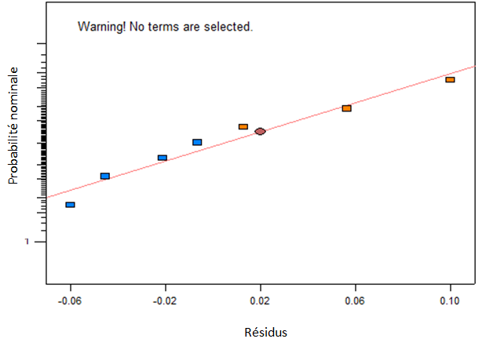
Figure V.14. Probabilité normale des résiduelles

La qualité de la surface des pièces usinées a une importance significative pour l’évaluation de la productivité des machines-outils (Sahin et Motorcu, 2005) Pour étudier et analyser la finition des pièces fabriquées, des modèles mathématiques sont utilisés.
Le diagnostic de vérification du modèle est effectué à l’aide d’un tracé de la probabilité normale, La figure V.14 montre ce tracé, qui est utilisé pour vérifier l'hypothèse de normalité.
Les résultats semblent suivre une ligne droite. Aucune preuve de l'anomalie où les variables non identifiées n’existe et par conséquent, on peut affirmer que les données sont normalement distribuées (Shew et Kwong, 2002)

Conclusion
Conclusion
Dans le cadre de notre étude, nous nous sommes intéressés à étudier une opération de fraisage sur une pièce mécanique et l’étude de l’influence des paramètres de coupe.
La première partie de notre recherche bibliographique a montré qu’il est nécessaire de connaître l'évolution du procédé d’usinage ainsi que toutes les étapes importantes lors du processus de fabrication. Les différents procédés d’usinage ont été cités du fait que notre travail s’est concentré sur une opération du procédé de fraisage.
La deuxième partie de notre recherche bibliographique a montré l’importance de la coupe des métaux qui parfois est difficilement réalisable car d'une part, elle est sujette aux conditions de coupe et d'autre part, les paramètres de coupe utilisés lors de l’usinage influent d’une manière importante sur l’état de surface. Cependant, l'utilisation adéquate des paramètres de coupe peut améliorer cet état de surface.
Un mauvais choix d’un paramètre de coupe conduit à l’obtention d’un mauvais état de surface.
Notre travail nous nous a permis :
- D’étudier le phénomène de l’état de surface,
- Grace aux paramètres de coupe, il est possible d’étudier l’évolution du système outil-pièce,
Les surfaces de réponses permettent d'apprécier l'influence de l’avance et de la fraise sur l'état de surface lors de l’application des plans d’expériences

Références Bibliographique

- [KHETTABI, Fatiha, LAGRED, Ahmed, et BOUCHAREB, Amel. Contribution à l'amélioration de la qualité de surface en optimisant les paramètres de coupe par la méthodologie de surface de réponse en fraisage à sec. Synthèse: Revue des Sciences et de la Technologie, 2016, vol. 32, p. 115-123.]
- [Sahin, Y.; MotorcuRiza, A. (2005) Surface roughness model for machining mild steel. Materials & Design, 26(4): 321–326].
- [Shew, Y.W.; Kwong, C.K. (2002) Optimisation of the plated through hole processusing experimental design and response surface methodology. International Journal of Advanced Manufacturing Technology, 20: 758–764].
- G.A.Taylor, M.Hughes, N.Strusevich and K.Pericleous, Finite volume methods applied to the computational modelling of welding phenomena, Applied mathematical modelling, vol 26, pp 309-320, 2002
- M.G.Vigier, Pratique des plans d’experience, les editions d’organisation, pp 190, 1988
- Jacques Goupy, Plans d’experiences pour surfaces de réponse, Edition Dunod, 2001
- American Supplier Institute, Inc, Orthogonal arrays and linear graphs, ASI, 1987

